CENTRO UNIVERSITÁRIO SENAC

Rebeca Soares Freitas Catuaba

DESIGN DE SOFWARE
ADO 4 – Funções e Gráficos

Santo Amaro - SP
2025
Exercício 1: Gerar sequência de números pares
Enunciado: Crie uma função pares_ate(n) que retorna uma lista com todos os números pares de 0 até n (inclusive).
Exemplo: pares_ate(8) → [0, 2, 4, 6, 8]
Código:
def pares_ate(n):
pares = []
for num in range(n + 1):
if num % 2 == 0:
pares.append(num)
return pares
print("\nResultado:")
print(pares_ate(8))

Resultado:
Resultado: [0, 2, 4, 6, 8]

Exercício 2:
Enunciado: Crie uma função chamada em_ordem(lista) que retorna True se os valores estiverem em ordem crescente, e False caso contrário.
Exemplo:
em_ordem([2, 5, 8]) → True
em_ordem([5, 2, 8]) → False
em_ordem([3, 2, 1]) → False
Caso seja falso, criar outra função que receba em_ordemDescrescente com entrada e verificar se está em ordem decrescente.
em_ordemDescrescente (em_ordem([5, 2, 8)]) ->False
em_ordemDescrescente (em_ordem(3, 2, 1)]) ->True
Código:
lista1 = [2, 5, 8]
lista2 = [5, 2, 8]
lista3 = [3, 2, 1]

def em_ordem(lista):
for i in range(len(lista) - 1):
if lista[i] > lista[i + 1]:
return False
return True

def em_ordem_descrescente(lista):
for i in range(len(lista) - 1):
if lista[i] < lista[i + 1]:
return False
return True

print("em_ordem(lista1):", em_ordem(lista1)) # True
print("em_ordem(lista2):", em_ordem(lista2)) # False
print("em_ordem(lista3):", em_ordem(lista3)) # False

if not em_ordem(lista1):
print("em_ordem_descrescente(lista1):", em_ordem_descrescente(lista1)) # False
if not em_ordem(lista2):
print("em_ordem_descrescente(lista2):", em_ordem_descrescente(lista2)) # False
if not em_ordem(lista3):
print("em_ordem_descrescente(lista3):", em_ordem_descrescente(lista3)) # True

Resultado:
em_ordem(lista1): True
em_ordem(lista2): False
em_ordem(lista3): False
em_ordem_descrescente(lista2): False
em_ordem_descrescente(lista3): True

Exercício 3:
Enunciado: Crie uma função chamada funcao_quadratica(x) que calcule o valor da função: f(x)=x2−4x+3f(x) = x^2 - 4x + 3f(x)=x2−4x+3
Plote os valores de f(x) para x variando de -2 a 6 (de 0.5 em 0.5).
Código:
import matplotlib.pyplot as plt
import numpy as np # facilita trabalhar com listas numéricas e criar sequências de números.

def funcao_quadratica(x):
return x**2 - 4*x + 3

# Criar um array de valores de x de -2 até 6, com passo 0.5
x_values = np.arange(-2, 6.5, 0.5) # 6.5 pra incluir o 6

# Calcular f(x) para cada valor de x
y_values = funcao_quadratica(x_values)

# Plotar
plt.plot(x_values, y_values, marker='o')
plt.title('Gráfico de f(x) = x² - 4x + 3')
plt.xlabel('x')
plt.ylabel('f(x)')
plt.grid(True)
plt.show()

Resultado:
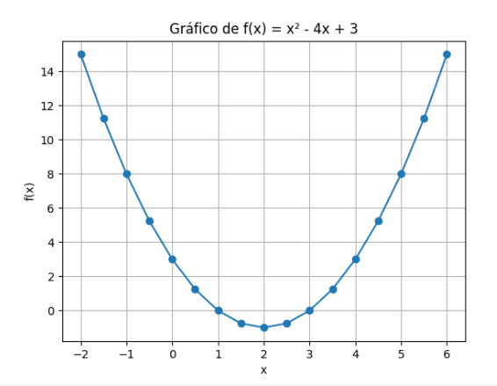

Exercício 4:
Enunciado: Crie três funções: linear(x) = 2x + 1, quadratica(x) = x², exponencial(x) = 2^x. Plote as três no mesmo gráfico para x de -2 a 4 (intervalo de 1 em 1).
import matplotlib.pyplot as plt
import numpy as np
Código:
def funcao_linear(x):
return 2*x + 1

def funcao_quadratica(x):
return x**2

def funcao_exponencial(x):
return 2.0**x

# Valores de x de -2 a 4, de 1 em 1
x_values = np.arange(-2, 5, 1) # vai até 4

# Calcular y
y_linear = funcao_linear(x_values)
y_quadratica = funcao_quadratica(x_values)
y_exponencial = funcao_exponencial(x_values)

# Plotar
plt.plot(x_values, y_linear, marker='o', color='#FF5AA1', label='Função Linear: 2x + 1')
plt.plot(x_values, y_quadratica, marker='o', color='yellow', label='Função Quadrática: x²')
plt.plot(x_values, y_exponencial, marker='o', color='#3784E0', label='Função Exponencial: 2^x')
plt.title('Gráficos!!!!')
plt.xlabel('x')
plt.ylabel('f(x)')
plt.grid(True)
plt.legend()
plt.show()

Resultado:
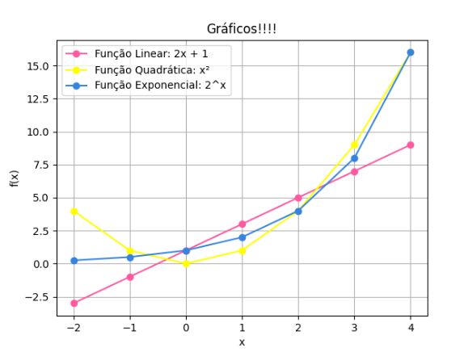
Exercício 5:
Enunciado: Crie uma função eh_palindromo(palavra) que verifica se a palavra é igual de trás para frente (sem considerar acentos ou maiúsculas).
Exemplo:
eh_palindromo("radar") → True
eh_palindromo("Python") → False
Código:
def remove_acentos(palavra):
acentos = "áàãâäéèêëíìîïóòõôöúùûüç"
sem_acentos = "aaaaaeeeeiiiiooooouuuuc"
palavra_sem_acentos = ""
for letra in palavra.lower():
if letra in acentos:
indice = acentos.index(letra)
palavra_sem_acentos += sem_acentos[indice]
else:
palavra_sem_acentos += letra
return palavra_sem_acentos

def eh_palindromo(palavra):
palavra = remove_acentos(palavra)
return palavra == palavra[::-1]

print(eh_palindromo("radar")) # True
print(eh_palindromo("Python")) # False
print(eh_palindromo("Arara")) # True
print(eh_palindromo("Açaí")) # False
print(eh_palindromo("óó")) # True

Resultado:
True
False
True
False
True

Exercício 6: Crie duas funções:
  - dobro(x): retorna o dobro de x
  - incrementa(x): retorna x + 1
Depois, crie uma função composta(x) que aplica as duas funções na ordem:
incrementa(dobro(x))
Código:
def dobro(x):
return 2*x

def incrementa(x):
return x + 1

def composta(x):
return incrementa(dobro(x))

print(composta(3)) #2.3=6+1=7
print(composta(0)) #2.0=0+1=1
print(composta(-1)) # 2.-1 =-2 +1 =-1

Resultado:
7
1
-1

